Samenvatting frans SO 18/03/2019

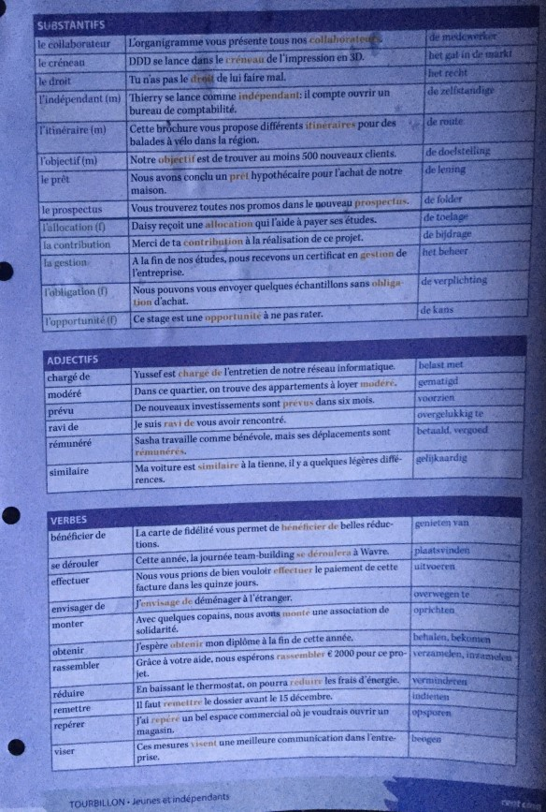

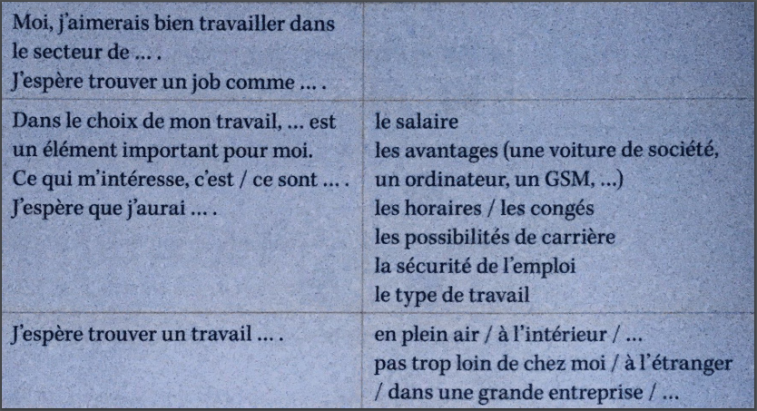

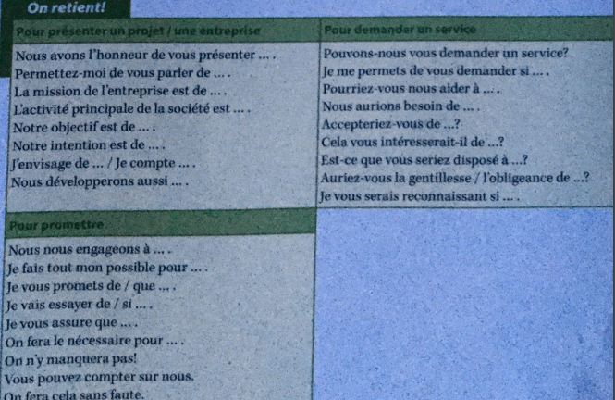

Elevator pitch 🡪 argumentaire éclair

Een mondelinge communicatie oefening, het presenteren van jezelf en jou project tegenover een potentiele partner of investeerder die zich in een hoger hiërarchisch niveau bevind dan jij zelf.

vous présentant vous-même et votre projet contre un partenaire potentiel ou un investisseur qui est dans un niveau hiérarchique plus élevé que vous-même.

Crowd funding 🡪 financement participatif

Een mechanisme om geld in te zamelen (meestal kleine bedragen van veel personen) met behulp van een platform op het internet.

Un mécanisme pour collecter de l'argent (généralement de petites quantités de nombreuses personnes) en utilisant une plate-forme sur l'Internet.